第６２号議案
広町二丁目地内特別区道路線の廃止ならびに広町二丁目および大井一丁目地内特別区道路線の認定について
上記の議案を提出する。
令和４年６月２３日
品川区長 濱 野 健
広町二丁目地内特別区道路線の廃止ならびに広町二丁目および大井一丁目地内特別区道路線の認定について
道路法（昭和２７年法律第１８０号）第１０条第１項および第８条第１項の規定に基づき、下記のとおり特別区道路線を廃止し、認定する。
記
１ 廃止する路線
位 置 品川区広町二丁目地内
延 長 ２０７．３８メートル
幅 員 ７．９１メートルから１１．９５メートルまで
面 積 １，９３４．５６平方メートル
２ 認定する路線
⑴ 特別区道路線（その１）
位 置 品川区広町二丁目および大井一丁目地内
延 長 ３５０．８６メートル
幅 員 １６．００メートルから１９．０２メートルまで
面 積 ５，９８３．９７平方メートル
⑵ 特別区道路線（その２）
位 置 品川区広町二丁目地内
延 長 １５８．２４メートル
幅 員 １６．００メートルから３６．２５メートルまで
面 積 ４，１９８．１４平方メートル
（説明）広町二丁目地内において特別区道路線を廃止し、広町二丁目および大井一丁目地内において特別区道路線を認定する必要がある。

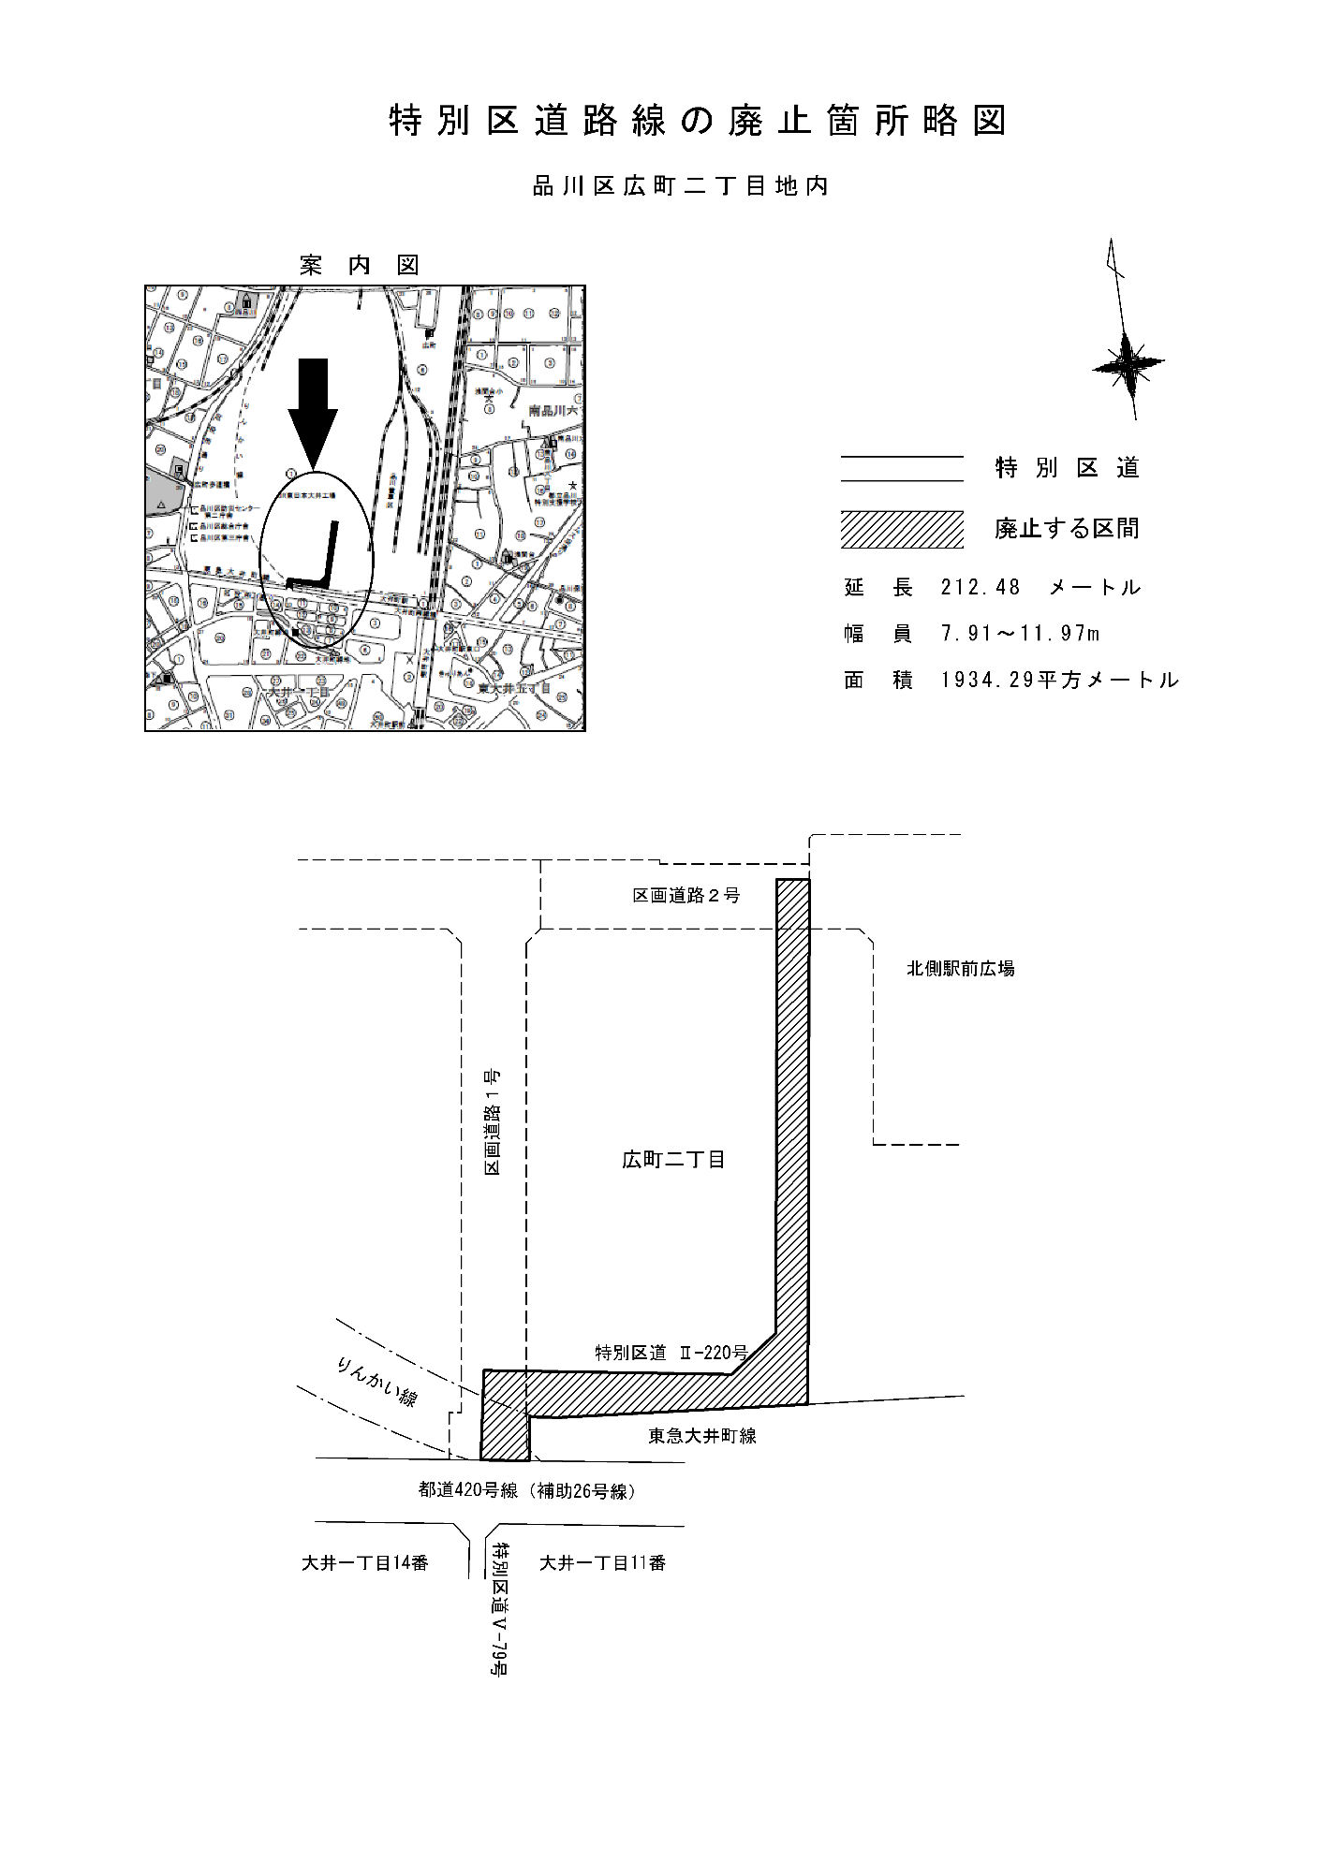
品川区広町二丁目地内
品川
区役所
Ｎ
延 長 ２０７．３８メートル
幅 員 ７．９１メートル～１１．９５メートル
面 積 １，９３４．５６平方メートル
廃止する区間
都道・特別区道
Ｎ
大井町駅
特別区道路線の廃止箇所略図

